I. Alapfogalmak értelmezése

Ahhoz, hogy megértsük az irányítási és vezetési feladatok összefüggésrendszerét (a tábla – mátrix - elméletet), ismerni kell azokat a fogalmakat, amelyek ezt a rendszert alkotják, kiemelten a közgazdaság és az önellátás fogalomkörét, szorosan vett kapcsolataikkal együtt.

Mindkét fogalom értelmezésénél a magyar nyelvből indulok ki.

1. Gazdaság - közgazdaság

A gazdaság fogalma alapértelmezésben egy család értékteremtő, értékőrző és értékhasználó feladatainak egységét jelenti.
A gazda az a személy, aki nemcsak elvégzi ezeknek a feladatoknak a rá vonatokozó részét, hanem össze is hangolja a család tagjainak feladat-végrehajtását (kötelesség-teljesítését), és ez alapján a család, mint közösség biztosítja azokat a feltételeket, amelyek a családtagok igényeit kielégítik, így teljesítve a kötelezettségek és jogok összhangját.

Tehát a gazdaság az értékhez kötődik.
Az érték, amit a család teremt, őriz és használ az emberből ered, az ő lelki, szellemi és testi tevékenysége hozza létre. Ennél fogva az érték – és az ezt teremtő, őrző és használó gazdaság – nem korlátozódik kizárólagosan annak egyetlen megnyilvánulási formájára sem, sem a lelki értékre, sem a szellemi értékre, sem az anyagi értékre. Ezek szerves (vagyis egymást erősítve önmagukat erősítő) egysége jelenti az értéket.

Ez az anyagtalan és anyagi világ egységének alaptétele.

Azoknak az értékeknek az összessége, amelyet egy gazdaság létrehozott, a gazdaság vagyonát alkotja.

Ebből az alapértelmezésből épül fel az emberi közösségek különböző szintjeinek gazdasága, a település, a járás, a megye és az ország gazdasága.

A családi gazdaságok feladatait különböző szinteken összehangoló egységek jelentik a köz(össég) gazdaságát.

2. Az önellátás

Minden gazdaság arra törekszik, hogy az önmaga által létrehozott értékek biztosítsák életfeltételeit.
Az ember életfeltételei lelkiek, szellemiek és anyagiak, vagyis ugyanazt a hármas egységet mutatják, mint a gazdaságban létrehozott, őrzött és felhasznált értékek.
A gazdaság működtetésének lehetőségeit (vagyis a gazdálkodást – ökonómiát) meghatározza az az élettér (környezet – ökológiai), amelyben tevékenységét kifejti.
A családi gazdaságok határozzák meg azokat az igényeket, amelyek az életfeltételekből erednek, és azokat a lehetőségeket, amelyek ezek teljesítéséhez szükségesek, függetlenül attól, hogy életterük lehetővé teszi-e az egyes igények kielégítését saját lehetőségeivel.
A különböző szintű és élettér-jellemzőkkel rendelkező gazdaságok különböző mértékben tudják az életfeltételek által meghatározott igényeiket önmaguk kielégíteni, ezért alakul ki természetes módon a különböző gazdaságok közötti értékcsere-rendszer.
A gazdaságok közötti értékcsere legegyszerűbb módja a közvetlen csere az értékazonosság elve alapján. Abban az esetben, amikor nem lehetséges a közvetlen csere, az értékek cseréje közvetett módon, egy értékközvetítő eszköz, a pénz közbeiktatásával történik.
Ezt a koreszmét követi a BRICS (Brazília, Oroszország. India, Kína és Dél-Afrika Gazdasági Szövetsége).

Az alapértelmezések összefoglalása a gondolkodási mód minta (paradigma) váltás megalapozása érdekében:

a./ A gazdaság a lelki, szellemi és anyag értékek teremtésének, őrzésének és használatának szerves egysége, tehát nem az anyagi értékekre vonatkozik kizárólagosan.
Mivel a vagyon a teremtett, őrzött és használt értékek összessége, fogalma nem korlátozódik az anyagi értékekre.

b./ Az önellátás az értékek értékazonos cseréjének összehangolt rendszere.

c./ A pénz értékközvetítő eszköz, tehát csereértékét az általa közvetített érték (fedezet) határozza meg.

3. A gazdaság szerkezete

A gazdáság működtetését (a gazdálkodást) két részének szerves egysége határozza meg:
- az élettér, amely a gazdálkodás színtere, a gazdálkodás alapfeltételeinek meghatározója – alapvetően a földrajzi terület,
- az ember, aki lelki, szellemi és anyagi értéket teremt, őriz és használ.

Jellegéből adódóan a gazdálkodás állandó (statikus) része az élettér, változó (dinamikus) része pedig az ember.

Az egy gazdaságban élő emberek döntik el – egyéni jellemzőik által csoportokat (társadalmi csoportokat) alakítva ki -, hogy életterüket hogyan használják értékteremtésre, értékőrzésre és értékhasználatra.

A két rész egymást erősítve önmagát erősítő (szerves) egysége egy kétdimenziós táblában (mátrixban) foglalható össze:

Ember | Iránymutatás
Élettér | Társadalmi csoportok
Földrajzi terület | Gazdaság

Az iránymutatás a társadalmi csoportokon (vagy – diktatúrában - egy társadalmi csoporton) keresztül határozza meg egy földrajzi terület gazdaságát.

4. A tábla (mátrix) elmélet

a./ A természetellenes mátrix-elmélet

Az elmúlt ezeregyszáz év alatt terrorisztikus eszközökkel (politikai és gazdasági hatalom erőszakkal történő megszerzésével és megtartásával) a nyugati civilizáció koreszmeisége alapján kiépített világuralom gazdaságközpontúságát ideologizálta meg Paul Samuelson 1970-ben a megbomlott hármas egységet (értékteremtő, értékőrző és értékhasználó feladatainak egységét) magyarázó mátrix-elmélettel, amelyben a gazdaság iránymutatását a dinamikus (változó) elem fölé helyezett, értékközvetítőből értékteremtővé torzított pénz uralma gyakorolja.

Ennek a koreszmének (gondolkodási mód minta – paradigma) alázták lényegétől megfosztott eszközévé a számismeret (matematika) rész-tudományágait, a közgazdaságtant, a halmazelméletet és a játékelméletet.

Simon Peresz fejtette ki a természetellenes mátrix-elmélet gyakorlati hatását hírhedt, 2007. október 10-i beszédében: „manapság gyarmatok létesítése és hadsereg bevetése nélkül is lehet birodalmat építeni… Izraeli üzletemberek befektetnek az egész világon. Izraelnek példa nélküli gazdasági sikerei vannak, mostanra kivívtuk gazdasági függetlenségünket, felvásároljuk Manhattant, Lengyelországot, Magyarországot és Romániát”.

Nem a természetes környezettel szerves egységben élő emberiséget tette meg iránymutatása közvetítőjének, hanem egy társadalmi csoportot, azt, amelyik alkalmas arra, hogy helytartója legyen a természetellenes gondolkodási módnak.

Ezzel meghamisította a mátrix (tábla) elmélet valódi felépítését, mert az embertől elvette azt a jogot, hogy önmaga gazdája legyen. Természetes életterével együtt kiszolgáltatottá tette, és eladható áruként megfosztotta lelki, szellemi és anyagi értékek teremtésének, őrzésének és használatának jogától.
Az „Ember” helyébe a befektetők nyereséget termelő kínálat-monopóliuma lépett, az „Élettér” helyébe az a karantén, amelyben a kereslet manipulációjának elfogadására idomított rabszolgák termelnek és fogyasztanak.

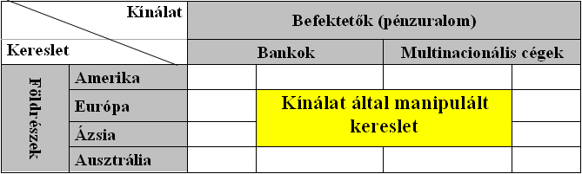

A változó elemeket nem az emberiség alkotja, amely önmaga igényeinek kielégítésére lehetőségeket határoz meg az állandó élettér adottságai szerint, hanem egy, önmagát kiválasztottnak minősítő embercsoport tagjai, akik önmaguk érdekeinek megfelelő termék- és szolgáltatás kínálatot erőszakolnak a kirekesztettekre.

Az állandó elemek nem az igényeket kielégíteni képes lehetőségek alapját jelentik, hanem a kirekesztett emberek és kordába zárt életterük önmaguk elleni terroreszközeit.

A kínálat-monopólium kialakulása kínálat-diktatúrát hozott létre, amely azt jelenti, hogy a samuelseni mátrix-rendszer a kínálat által manipulált kereslet elvét képviseli.

Az a gazdaságirányítási rendszer, amely a világválságot előidézte, szövetségi államként (föderációként) automatikusan vészhelyzetbe sodorta a szabadságuktól megfosztott államokat, és az azokban élő embereket.

Mi ezt az Európai Unió tagjaiként szenvedtük, szenvedjük el.

A természetellenes mátrix-elméletet követő Európai Unió

Liberális-kapitalista föderáció (EU)
 | Hatalomgyakorlás eszközeinek lebontása, önkormányzatiság eszközeinek korlátozása, a hatalomgyakorlás iránya szerint csökkenő mértékben | Lisszaboni Szerződés |  | Iránymutatás (Alkotmány)
 |  | Liberális diktátum (Magyarországon: Alaptörvény) |  | Irányelvek (Alaptörvény)
 |  | Irányítás ellenőrzés | Végrehajtás
 |  | Liberális-kapitalista föderáció (EU) | A föderáció (szövetségi állam) tagországa
 |  | EU szervezetei | Tagállamok államhatalmi szervezetei
 |  | Európai Tanács | Kormány | EU: utasítások, Tagállam: Végrehajtási utasítás
 |  | EU Parlament | Országgyűlés
 |  |  | Települések és társadalmi csoportok önkormányzatai | Nem részei a döntési folyamatnak
 |  |  | Föderáció polgára (Európai polgár) | Választással manipulált, jogai érvényesítésében korlátozott

A föderáció elveszi a tagállamok legfontosabb függetlenségi jogait, ténylegesen szövetségi államként működik.

Választási rendszere a választók megtévesztésével létrejött, a diktatúra helytartóságaként működő képviseleti- és törvényhozói rendszert alakít ki. A pártrendszer lényege a megosztottság fenntartása.
A választáson induló pártok a liberális-kapitalista gondolkodási módot fogalmazzák meg, súlyponteltolódással, támogatóik kívánsága szerinti ígéretlistát összeállítva, amelyet – természetesen – hatalomgyakorlási helyzetbe kerülve nem teljesítenek.
Annak érdekében, hogy a megtévesztett választók ne hozhassák helyre az általuk a választáskor elkövetett hibát, a képviselők „szabad mandátumot” kapnak a választásokon, ami alapján nem hívhatóak vissza a választók érdekeinek elárulása esetén.
A választási bűncselekményt a Büntető Törvénykönyv (jelenleg hatályos 350. §, amely a 2007-ben hatályos törvényben 211. § alatt szerepelt) elkövetői közül - jogalkalmazás során - a Központi Nyomozó Főügyészség kivette a pártokat, így az általuk elkövetett és a választás eredményét befolyásoló megtévesztő magatartás büntetlenül (tehát jogorvoslati lehetőség nélkül) folytatható.

Az irányítási feladatokat a föderáció vezetőtestülete végzi (az EU esetében az Európai Bizottság), amely döntései kötelező érvényűek a tagállamokra.

A végrehajtás a tagállamok törvényhozó és hatalomgyakorló szervei kezében van, amelyek a föderáció vezetésének irányítása szerint lebontják a települések, állampolgárok és szervezetek részére a feladatokat.

A vagyonnövelés a „befektetők” (a bankok és a multinacionális cégek) érdekeinek kiszolgálása érdekében történik. Ennek megfelelően az államok kiszolgálják az idegen érdeket képviselő gazdaságot.
A kiszolgáltatottság enyhítését szolgálják Jean Tirole piaci hatalomról és piaci szabályozásokról szóló elemzései, amiért 2014-ben Nobel-díjat kapott. Ezekben az elemzésekben a profit-monopolizálás helyett a profit-megosztást javasolja a befektetők és az államok között.
Tehát annak felismerése, hogy az értékteremtés, értékőrzés és értékfelhasználás összhangját szükségszerűen vissza kell állítani, elérte a nyugati civilizáció ideológusait is. Ez egyelőre még a részmegoldás felvetésében mutatkozik meg.

Összefoglalva: a föderáció központosított hatalomgyakorlás, amely a hatalomgyakorlás eszközeinek összevonásával (integrálásával) a felülről leosztott feladatokon keresztül működik.

b./ A természetes tábla (mátrix) elmélet

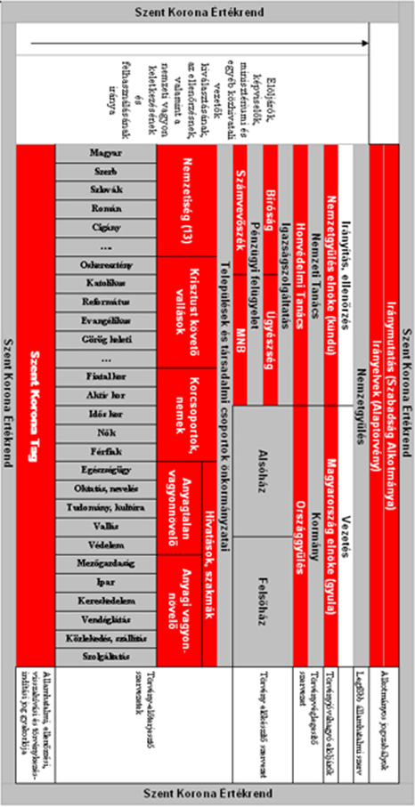

A természetes táblaelmélet alapját Kmety Károly 1926-ban megjelent könyve tartalmazza, a kettős hatalomgyakorlás alapjaként: A Szent Korona testének két része van: a terület és az ember.

Ezért mondható, hogy a természetes táblaelméletet a Szent Korona Értékrend jelenti, amelyben az állandó (statikus) elem a terület, amely településekből felépülő elidegeníthetetlen egység, a változó elem pedig a társadalmi csoportokból alkotott szerves egységben élő ember.

Lényege, hogy az irányítás-vezetés a tábla oszlopainak és sorainak találkozási pontjain keresztül működik.
Minden döntés visszacsatol az illetékes területhez vagy társadalmi csoporthoz (az érdekegységekhez).
Amennyiben egy adott helyzetben nem azonos az állandó és változó érdek szerinti döntés, akkor kell a közös vezetőnek (népakaratnak) beavatkozni.
Ennek egyenes következménye, hogy a kötött mandátumot birtokló elöljáró és képviselő megválasztásától haláláig terjedő időszakban mindaddig betölti ezt a tisztséget, amíg
- egészségi állapota miatt le nem kell mondania,
- önként le nem mond, vagy
- a képviseltek érdekeivel ellentétes döntése miatt vissza nem hívják.
A visszahívás következményei (jogi alapja a kötött mandátum) a történelem során egyaránt súlyosak, de különbözőek voltak, tekintettel arra, hogy a képviselői tisztség elvesztésének oka a választók (kivetítve: a Haza) elárulása. Hagyományainkban ez így érvényesült: ha a választott elöljáró vagy képviselő elveszíti a bizalmat, leteszik: karddal, száműzetéssel, vagy szolgává alázással. (Kézai Simon után)

A természetes táblaelméletet követő Gondoskodó Magyarország

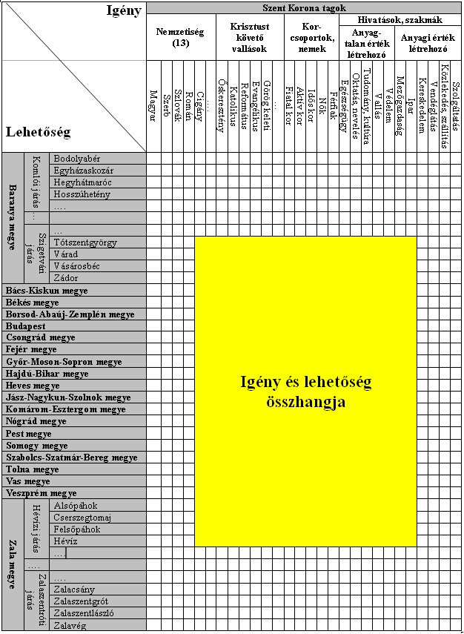

Ezen az eszmei alapon adja „a mintát az emberi életre” (Németh László) az ősi civilizáció Szent Korona Értékendjének közvetítésével a Gondoskodó Magyarország.

A Szent Korona Értékrend szerinti természetes táblaelmélet

- hatalomgyakorlásának szabályozását „Az államhatalom gyakorlásáról szóló, 1. főtörvény” tartalmazza,

- az elöljárók és képviselők választásának szabályozása „Nemzetgyűlési képviselők, Magyarországot nemzetközi szervezetekben képviselők, valamint Országgyűlési- és az Önkormányzati képviselők választásáról szóló 2. főtörvényben” szerepel.

A Szent Korona Értékrend Akadémia Második Fokozata ennek részletes kifejtésével foglalkozik.

A Szent Korona Értékrend szerinti Európai Konföderáció természetes tábla (mátrix) elmélet fogalmaz meg. A gondolkodási mód minta (paradigma, koreszme) váltással az Európai Uniót felváltó Európai Konföderációnak a Teremtő iránymutatására (Alkotmányára) épülő Irányelvei (Alaptörvény) leírása „Az Európai Konföderációról szóló szerződéstervezetben” olvasható.

Az Európai Konföderációhoz vezető mintafogadás előkészítésének eszköze az „EU-no-EK-yes” honlap (http://eu-no-ek-yes.com/).

5. A gazdaság szabályrendszere

Az iránymutatás határozza meg a társadalom együttélési szabályait (a jogrendszert), vagyis azt, hogy az ember hogyan alakítja ki gazdálkodását, a családtól az államig.
Ebből eredően a jogrendszer szintjei a következők: a szabályozás alapja az iránymutatás, amely egy korszak fejlettségnek megfelelő irányelv-rendszert jelöl ki, és az azt megvalósító mindennapi élet együttélését meghatározó szabályozásban válik az irányítás-vezetés gyakorlati eszközévé.

A magyar nyelv kifejezi ezeket a szinteket: Alkotmánynak nevezi az iránymutatást (az alkotó alkotásának használatára vonatkozó alapszabályokat), Alaptörvénynek az irányelveket és törvénynek a mindennapi élet együttműködési szabályait.
A gazdálkodást meghatározó iránymutatás dönti el, hogy önellátó szabadságot ad-e az államnak, valamint a kötelességek és jogok egységében megmutatkozó szabadságot ad-e az embernek, vagy elvonja azt az államtól és az embertől a szabadság jogát.

Amennyiben az iránymutatás a föld egészét és annak részeit (földrészeket, országokat) az értékteremtés, -megőrzés, -használat hármas egységében működteti, akkor érvényesül a gazdaság minden élő és élettelen alkotóelemének szabadsága (szkíta szabadságértelmezés).
Amennyiben az iránymutatás megbontja az eredendő hármas egységet, akkor a gazdaság minden szintje elveszíti önállóságát, ezzel megszűnik az alkotórészek szabadsága, ami a szeretettel megvalósuló természetes életmódot jelenti.

A megbontott hármas egység azt jelenti, hogy az iránymutatással egy társadalmi csoport saját érdekeinek rendeli alá a gazdaságot, és ezzel elveszi a többi társadalmi csoport természetes gazdálkodáshoz való jogát.
Ez a természetellenesség kihat az emberiség életterének minőségére is, hiszen – mint a jelenlegi válság is mutatja – az értékek őrzése alárendelődik az életfeltételt biztosító termelésnek (ami a teremtés helyébe lép) és a használatnak.

A szabadságától megfosztott államok kiszolgáltatottak, ezért össze lehet vonni azokat egy szövetségi államba (föderációba), ahol a gazdaság irányításának alulról épülő természetes szintjei helyébe lép a nemzetek érdekeit felülíró, felülről leosztó, diktatórikus irányítási-vezetési rendszer.

A szabadságukat visszavett, és azt megőrző államok az önellátás által meghatározott igény-lehetőség összhang megteremtésre államszövetséget (konföderációt) hoznak létre.

6. A számismeret az emberközpontú társadalomszervezés szolgálatában

A számismeret (matematika) célja a személyek, tárgyak, jelenségek és események közötti összefüggések elemzésével meghatározni az anyagtalan világ iránymutatásának gyakorlati hatását az emberi szellemre és ezen keresztül felmérni az anyagi világ alakításának és uralásának lehetőségeit.

a./ Történelmi áttekintés

A számismeret céljához vezető folyamat az emberiség történelmét végigkísérte.
Az ősi civilizáció társadalmi- és gazdasági rendszerének kialakítása és alkalmazása során használta elsőként a világon (Kr.e. 4000 körül) a számok összefüggéseit elemző módszert, a tábla (mátrix) felépítésből eredő matematikai logikát (következmények és bizonyítékok összefüggéseinek elemzése a számismeret alapján) és annak eszközeként használt tárgyat, a számolópadot (rováslécet) és annak golyós változatát, a számvetőt (abakuszt). A módszert és az eszközt őseink magukkal vitték Mezopotámiából és hozták vissza a Kárpát-medencébe az Isteni Iránymutatás megvalósításának eszközeként.
A nyugati civilizáció koreszméjét követő európai társadalmak – bizonyíthatóan – Kr.u. 1000 körül már átvették a módszert és az eszközt és saját céljaik eléréséhez használták, és ennek megfelelően fejlesztették.

A számismeret kiteljesedésének folyamatát meggyorsította olyan lehetőségek megjelenése, amelyek az igény és lehetőség összhangja szükségességének felismerését meggyorsították.
A nyugati civilizáció érdeke a lehetőség felcserélése a kínálattal, az igény felváltása a kereslettel. A számismeret alkalmazása ezzel eltorzult és az anyagra korlátozott gazdaságcentrizmus szolgálatába állt (ld. a kínlat-monopólium hatékonysága a növelésének lehetőségeit vizsgáló közgazdaságtan által kisajátított halmazelmélet és játékelmélet).
A módszerek mellett az eszközöket is alárendeltjeivé akarták tenni annak a szellemiségnek, amely a számismeret eltorzult gazdaságcentrizmusát szolgálták.

Elég ennek bizonyítására Blaise Pascal (Kr.u. XVII. sz.) nevét említenem az összefüggések elméleti alapjainak lerakásával és a számokkal végzett műveletek „gépiesítésével”, vagy elég Charles Babbage XIX-i gondolatáról szólnom, aki mechanikus számítógépet szerkesztett és felállította a tanítható (programozható) számítógépről szóló elméletet.
Annak felismerése, hogy az elektromos energia által adott lehetőségek alkalmazhatóak a számismeretben is, felgyorsította a számok emberi életet meghatározó szerepének érvényesülését.
1890-ben az USA népszámlálásánál használták először Herman Hollerith módszerét, amely lyukkártyákra rögzített emberi jellemzők elemzésére szolgált, ún. külső programozási megoldással „megtanítva” az feldolgozó eszközt a művelet végrehajtására.

A számok logikai összefüggései csoportosításának természetességét Neumann János fejtette ki 1924-ben írt doktori értekezésében.
Az adathalmazok meghatározásának és elemzésének (a „halmazelmélet”) fejlődése szorosan kapcsolódik a számítástechnika fizikai eszközrendszerének (hardware), valamint a berendezések adatkezelési és műveletközlési (programozási) lehetőségeinek (software) fejlődéséhez.
A számismeret alkalmazásának kiterjesztését meghatározták Neumann János „elvei”, amelyek a hardware és a software összehangolt fejlesztésének máig követett irányt adtak.

A kibernetika a matematikai logika gyakorlati alkalmazásait kutatja. Kiemelkedő a Kalmár László által létrehozott „Szegedi iskola”, és ennek első és meghatározó gyakorlati eredménye, az 1956-ban megépített „Szegedi katicabogár”, amely a pavlovi feltételes reflexek modellezésével életre kelti mindazokat a szabályozási, észlelési és kapcsolati törvényszerűségeket, amelyek a társadalmi, technikai, (komplex) gazdasági rendszerek kölcsönhatáson alapuló egységét jelentik.

Az 1960-as évek közepére az IBM kifejlesztette a harmadik generációs számítógépet, amely alkalmas volt nagy mennyiségű adatok elektronikus kezelésére és az összefüggések csoportosított elemzésére (strukturális programozás).
Két kutató (a francia Jean-Dominique Warnier és az amerikai Michael A. Jackson) a strukturált programozás lehetőségeit felhasználva kidolgozta a halmazelmélet részeként az „adatbázis-filozófiát”, amely az emberek, tárgyak, jelenségek és események tulajdonságainak rendszerezett összehasonlítását teszi lehetővé.

b./ Az alkalmazott kapcsolati (relációs) adathalmaz-kezelő rendszer alkalmazásának indoklása

Kapcsolati (relációs) adathalmaz-kezelő rendszer függvényeiben megengedi az objektumrelációt, ezért megfelelő minőségű és teljességű tartalommal és emberközpontú felhasználói software-rel ellátva megfelelő eszköze az ősi civilizációt közvetítő Szent Korona Értékend társadalomszervező rendszerének, mert definíciói, a Codd szabályok és az alapműveletek erre a feladatra alkalmassá teszik.

Kapcsolati (relációs) adathalmaz-kezelő rendszer alkalmazott módszer, mert az 5. Codd-szabály szerint meghatározza a nyugati civilizáció gazdasági adatbázis-gondolatától eltérő szabályok logikai felépítését (algoritmusát).

Az objektumreláció a helyzetelemzési (játék) elmélet gazdaságközpontú értelmezésétől eltérő átértelmezésben mutatkozik meg.

Samuelson Paul A., Nordhaus William D.: Közgazdaságtan - bővített, átdolgozott kiadás, Akadémia kiadó 2014
Szent Korona Értékrend Akadémia első fokozat munkaanyaga [A mátrix (tábla) elmélet a liberális-kapitalista és a Szent Korona Értékrend gondolkodási módjában (paradigmájában) http://nemzetiegyseg.com/Elsofokozat.pdf (190-195. oldal)]
Simon Peresz és a mélymagyarok - http://hvg.hu/velemeny/20071109_peresz_izrael
Alkotmánybíróság 2/1993. (I. 22.) AB határozata - http://public.mkab.hu/dev/dontesek.nsf/0/75E5E98AB4A78405C1257ADA0052B3B9?OpenDocument
2012. évi C. törvény a Büntető Törvénykönyvről - http://net.jogtar.hu/jr/gen/hjegy_doc.cgi?docid=A1200100.TV
Központi Nyomozó Főügyészség Nyom. 44/2007. sz. határozata – http://nemzetiegyseg.com/lu070308.pdf
Lisszaboni Szerződés az Európai Unióról szóló szerződés és az Európai Közösséget létrehozó szerződés módosításáról, amelyet Lisszabonban, 2007. december 13-án írtak alá – Működési Szabályzat 288. cikk - http://eur-lex.europa.eu/legal-content/HU/AUTO/?uri=uriserv:OJ.C_.2007.306.01.0001.01.HUN
Kmety Károly: Magyar közjog Budapest, Grill Károly Könyvkiadó Vállalata, 1926 (6. kiadás) http://majt.elte.hu/Tanszekek/Majt/Konyvtar/doc/kmety/kmety_01.pdf (- …/kmety_07.pdf)
Jogszabályok A Hatalomgyakorlásról szóló alaptörvény szintű főtörvény (113-178. oldal)
Jogszabályok A Választásról szóló alaptörvény szintű főtörvény (178-212. oldal)
Szent Korona Értékrend Akadémia második fokozat (gyakorlati alkalmazás) munkaanyaga - http://nemzetiegyseg.com/Masodikfokozat.pdf
Jogszabályok Az Európai Konföderációról szóló szerződéstervezet (229-324. oldal) Vertragsentwurf des Europäischen Staatenbundes (325-412. oldal) Treaty Project of the European Confederation (413-499. oldal)
Neumann János: Az általános halmazelmélet axiomatikus felépítése
"Neumann-elvek" - teljesen elektronikus számítógép - kettes számrendszer alkalmazása - aritmetikai egység alkalmazása (univerzális Turing-gép) - központi vezérlőegység alkalmazása - belső program- és adattárolás John von Neumann: First Draft of a Report on the Edvac - Egy beszámoló első tervezete az EDVAC-ról (Moore school of Electrical Engineering University of Pennsylvania, June 31, 1945.) http://www.virtualtravelog.net/wp/wp-content/media/2003-08-TheFirstDraft.pdf
A kibernetika egy komplex tudományos irányzat, amely a szabályozás, vezérlés, információfeldolgozás, továbbítás, általános törvényeit kutatja. A kibernetika szót (kübernétész, gör., kormányos) 1946-ban Norbert Wiener alkotta. A kibernetika dinamikus rendszereket vizsgál, olyan rendszereket, amelyek a külvilággal való kölcsönhatás során változnak. E rendszerek szerepének, struktúrájának és viselkedésének törvényszerűségeit kutatja. Fontos működési elv a szabályozás, amely kompenzálja a külvilágnak a rendszerre gyakorolt zavaró hatásait, illetve elősegíti a rendszer alkalmazkodását a változó külső feltételekhez. Ennek az az előfeltétele, hogy a rendszer észlelje a külvilág hatásait, vagyis információt tudjon felvenni és feldolgozni. Szegedi Katicabogár http://hu.wikipedia.org/wiki/Kibernetika
http://ajovomultja.hu/szegedi-katicabogar/
Definiálja - azokat a jellemző adatszerkezeteket, amelyeken dolgozik, illetve - azokat a műveleteket, amelyek rajta értelmezettek.
0. A rendszernek a relációkkal foglalkozó adottságait (kizárólag) az adatbázis kezelésére kell használnia. 1. Az egységes megjelenésű információ szabálya 2. Garantált lokalizálhatóság szabálya 3. A NULL értékek egységes kezelése 4. A relációs modell alapján aktív online katalógust kell üzemben tartani 5. A teljes körű „adatnyelv” szabálya (ajánlott: SQL) 6. A nézetek frissítésének szabálya 7. Magas szintű beszúrás, frissítés és törlés 8. Fizikai szintű adatfüggetlenség 9. Logikai szintű adatfüggetlenség 10. Jóság (integritás) függetlenség 11. Elosztástól való függetlenség 12. Megkerülhetetlenség szabálya Edgar F. Codd: A Relational Model of Data for Large Shared Data Banks (Magazine Communications of the ACM Volume 13 Issue 6, June 1970 Pages 377-387) - http://www.seas.upenn.edu/~zives/03f/cis550/codd.pdf
A kapcsolati (relációs) adatmodell műveletei: Descartes-szorzat Halmazelméleti unió Halmazelméleti különbség kiválasztás (szelekció) vetítés (projekció)

